Лабораторная работа
Создание библиотек функций
В ситуации, когда код программы становится большим из-за наличия множества пользовательских функций(например, набор функции различных типов сортировок), в языке С++ есть возможность разбить проект на отдельные файлы. Как правило, библиотеку можно рассматривать как набор функций.

Задание для выполнения в аудитории

Пример создания библиотеки пользователя.
Пример 1. Создание библиотеку, содержащую функции:
- Вывод элементов одномерного целочисленного массива на экран
- Удвоение элементов одномерного целочисленного массива

Этапы работы:
- Создать файл с именем, например LIB.cpp, содержащий код функций:
#include "stdafx.h"
#include <iostream>

using namespace std;
void F1(int* mas)
{
for (int i=0; i<5; i++)cout<< mas[i]<<" \t";
}

void F2(int* mas)
{
for (int i=0; i<5; i++) mas[i]=mas[i]*2 ;
}
- Создать файл (в среде VS или в «блокноте»), определяющий библиотеку. Имя данного файла должно быть тоже LIB, но расширение .h (LIB.h).
В данном файле содержатся прототипы созданных функций:
void F1(int* mas);
void F2(int* mas);

- Поместить файлы: LIB.cpp и LIB.h в папку с проектом (скопировать).

- Подключить файлы: LIB.cpp и LIB.h к проекту:
- Выбрать пункт меню «Проект» \ «Существующий элемент» (или «Добавить существующий элемент»).
- В появившемся диалоговом окне выделить, например LIB.cpp и щелкнуть по кнопке «Добавить».
- Аналогично со вторым файлом

- В файл программного кода проекта внесите следующие изменения:

#include "stdafx.h"
#include <iostream>
#include "lib.h"// добавление созданного заголовочного файла
using namespace std;
void main()
{
... .. . . . .
int* mas = new int[5];
mas[0]=5;mas[1]=10;mas[2]=20;mas[3]=30;mas[4]=40;
cout << "Исходный массив:" << endl;
F1(mas);// вызов функции вывода на экран эл-ов массива
cout<<endl;
F2(mas); // вызов функции «удвоения» эл-ов массива
cout << "Измененный массив:" << endl;
F1(mas);
cout<<endl;
}

- Результат работы проекта:

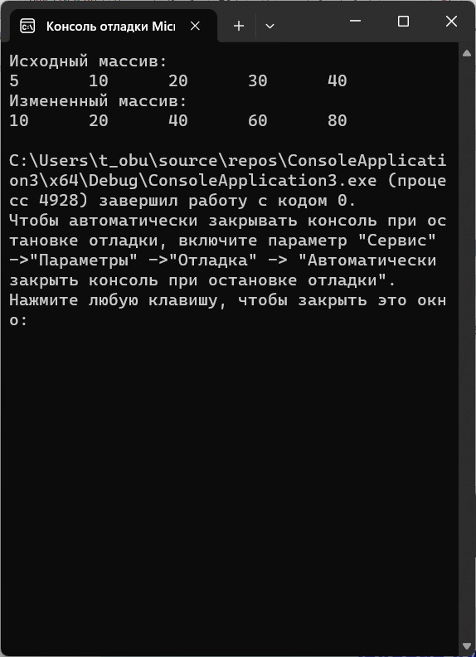

Задание №1. (5 баллов) «Библиотеки пользователя»
Разработайте консольный проект, содержащий библиотеку, состоящую из функций обработки одномерного массива:
- Заполнение массива случайным образом
- Вывод массива на экран
- Несколько сортировок массива (минимум три функции сортировки).
В функции main должен быть реализован вызов всех функции работы с одномерным массивом из созданной библиотеки, с указанием в комментариях назначения вызываемой функции.
!!! Преподавателю сдается весь проект.

